Lesson 3_Exercise 1: TURTULE

Bước 1:

* Thiết kế giao diện
* Đặt tên id

Bước 2: Vào main_activity

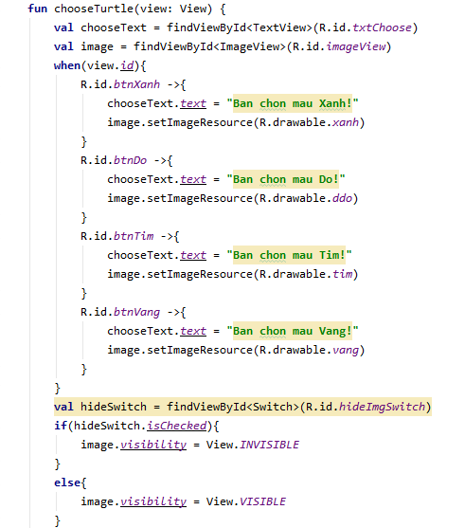

* Ở đây khi ta click thì sẽ hiện tên màu tương ứng, vậy ta cần tạo 1 hàm function có (View:View) nghĩa là khi có sự thay đổi click chuột
* Nếu click vào radio có tên là btnXanh thì sẽ thay đổi chữ và thay đổi hình tương ứng, các cái còn lại cũng tương tự, (setImageResoure) chính là lấy ảnh từ drawable

Kết quả:

